Danmarks største terapi-portal lækker detaljer om klienters stofmisbrug, sexliv og stress
En alvorlig sikkerhedsbrist hos Danmarks største online-portal for psykologer og terapeuter har sendt beskrivelser af navngivne klienters personlige problemer til andre brugere.
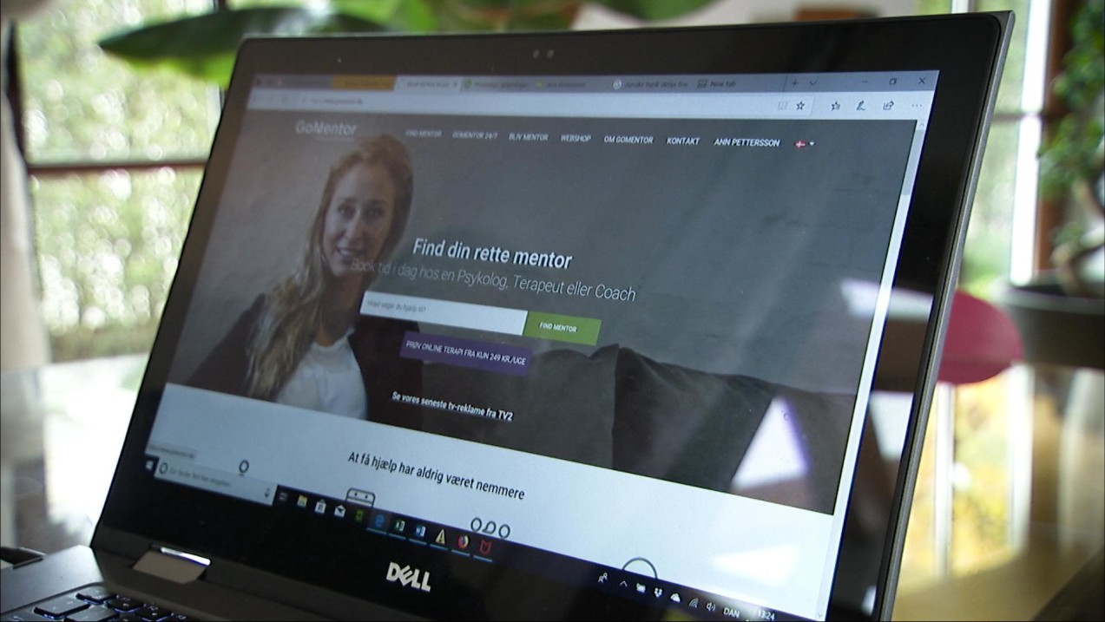

Personfølsomme oplysninger om brugere på terapi-portalen GoMentor er havnet hos de forkerte.
CARSTEN NIELSEN OG UFFE BREGENDAHL
25. NOV. 2018 KL. 20.00

Datatilsynet har modtaget en anmeldelse fra en bruger, som har modtaget udpenslede beskrivelser af andres personlige problemer via portalen GoMentor. Tilsynet har politianmeldt portalen for at få efterforsket omfanget.

Brugeren er den 51-årige Ann Pettersson, der arbejder som kontraktchef i München og tidligere har været kvalitetschef på store it-projekter. Efter at hun i august kontaktede en psykolog via GoMentor for at få hjælp mod stress, har hun uden brug af password fået adgang til at læse fire andre klienters fortrolige kommunikation med deres behandlere.
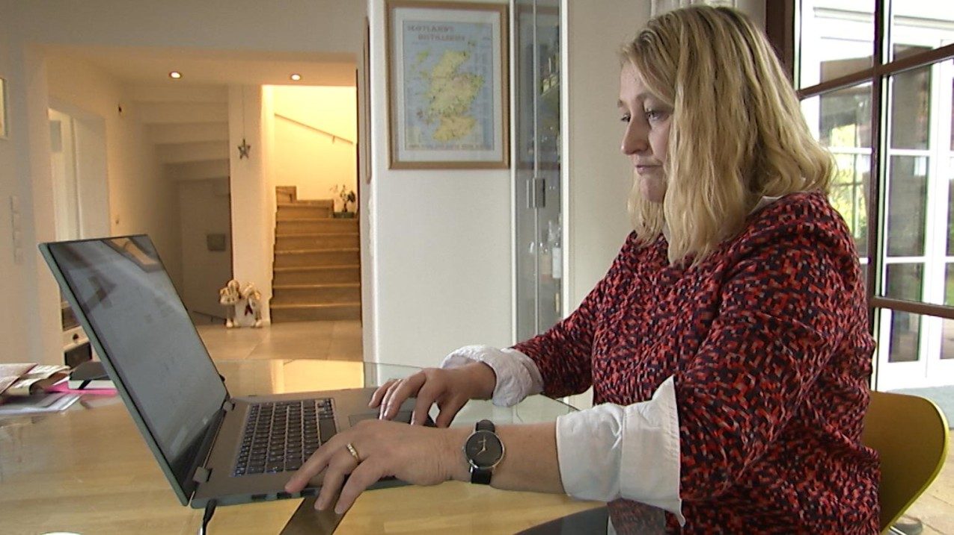
Ann Pettersson opdagede og anmeldte sikkerhedshullet, efter at hun selv søgte hjælp fra en psykolog på nettet.

- Det var psykiske problemer af seksuel karakter. Det var psykiske problemer i forhold til misbrug, alkohol, stoffer. Problemer fra barndommen. Virkeligt svære personlige historier, fortæller Ann Pettersson.

Tilsyneladende er det sket, fordi forskellige brugeres profiler under særlige omstændigheder bliver blandet sammen på portalen.

Politiet efterforsker
Datatilsynets ansatte har efterprøvet og dokumenteret anklagerne fra Ann Pettersson.
- Vi har kunnet genskabe det, hun har gjort, og vi har lavet nogle optagelser af det, siger tilsynschef Jesper Husmer Vang fra Datatilsynet.
Samtidig har Datatilsynet politianmeldt GoMentor:
- Vi har bedt politiet om at hjælpe os med bevissikring. Altså lave noget efterforskning af, hvad det er, der foregår på den her hjemmeside. Og det afventer vi lige nu, fortæller tilsynschefen.
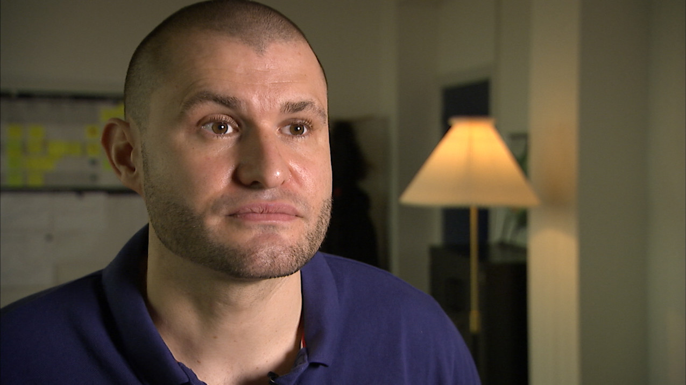
Tilsynschef Jesper Husmer Vang, Datatilsynet: - Man fortæller om sin psykiske situation, og det er en kategori af oplysninger, der har et særligt beskyttelseshensyn
Politiets undersøgelser skal vise Datatilsynet, om der er tale om et enkeltstående tilfælde eller et generelt problem med GoMentor-portalens it-opbygning.

Portal undersøger
GoMentor markedsfører sig som Danmarks og Nordens største portal for samtaleterapi med over 50.000 månedlige besøgende og over 700 tilknyttede behandlere i Danmark og Norge. Virksomheden skriver på sin hjemmeside, at den har hjulpet ”over 70.000”.

GoMentors direktør Troels Sletved har ikke ønsket at lade sig interviewe om sagen. I stedet har han i et skriftligt svar bekræftet, at der har været et brud på persondatasikkerheden, men at GoMentor først opdager det, da DR Gør opmærksom på det.
- Vi er naturligvis meget kede af det passerede. Vi tager vores dataansvar meget seriøst, og vi har lagt en stor indsats i at sikre, at vi behandler personoplysninger korrekt og på fortrolig vis, skriver direktøren.

Alvorlig sag med større straframme
For Datatilsynet er sagen ekstra alvorlig, fordi den handler om følsomme personoplysninger.
- Det er oplysninger om helbred. Man fortæller om sin psykiske situation, og det er en kategori af oplysninger, der har et særligt beskyttelseshensyn, fordi det er i den følsomme ende. Derfor ser vi mere alvorligt på det, end hvis det bare havde været banale kontaktoplysninger, siger tilsynschef Jesper Husmer Vang.

Hvis politiets og Datatilsynets efterforskning fører til en sag mod GoMentor, kan konsekvenserne være en større bøde end i tidligere tilfælde. Det er en følge af EU’s meget omtalte persondataforordning (GDPR), som skærper både regler og straframme for brud på sikkerheden med persondata.
- Efter de gamle regler var det sjældent, der blev indgivet politianmeldelser. Og de sager, der blev ført til dom, endte typisk med en bøde på 5.000 kroner i førstegangstilfælde. Det har man gjort op med i forordningen. Der har man lagt op til, at sanktionerne skal være mærkbare, og det skal ikke kunne betale sig at have dårlig sikkerhed, siger tilsynschef Jesper Husmer Vang.
Straframmen for sikkerhedsbrud indebærer efter de nye regler, at der kan gives bøder på helt op til 10 millioner euro eller to procent af en virksomheds omsætning.

GoMentor vil have hjælp udefra
Efter DR har gjort virksomheden opmærksom på fejlen, har GoMentor iværksat et omfattende opklaringsarbejde for at få overblik over sikkerhedsbruddets karakter og omfang, oplyser direktøren i sit skriftlige svar.
Opklaringsarbejdet viser foreløbig, at:

- En programmeringsfejl har givet fire personer uautoriseret adgang til fire andre brugeres oplysninger. Fejlen er nu rettet.

- De kompromitterede oplysninger inkluderer navn, e-mail adresser, mødetidspunkter og oplysninger fra et beskedsystem. Der har ikke været uautoriseret adgang til oplysninger fra de behandlingsforløb, de berørte personer eventuelt har gennemgået.

- Virksomheden har ikke selv fundet flere systemfejl.

GoMentor har samtidig søgt professionel rådgivning udefra og iværksat en række sikkerhedstiltag.
Virksomheden vil nu orientere Datatilsynet og den håndfuld personer, som ifølge de foreløbige undersøgelser har fået delt persondata.

Sikkerhedshul stod åbent længe
GoMentor-direktør Troels Sletved undrer sig over, at Datatilsynet ikke tidligere har orienteret virksomheden om, at en bruger havde anmeldt virksomheden.
- Vi kan oplyse, at vi ikke er blevet kontaktet af Datatilsynet, og at vi ikke har viden om, at der verserer en sag. Vi undrer os, hvis dette er tilfældet, idet vi kunne have lukket sikkerhedshullet på et tidligere tidspunkt, hvis vi var gjort opmærksomme på det, skriver Troels Sletved.
Over for det står brugeren Ann Petterssons oplysning om, at hun som det første kontaktede GoMentors support i august, da hun blev opmærksom på, at der var sammenblanding af navne og profiler på hjemmesiden.

Følgende er en artikel fra VERSION2 – Teknologiens Mediehus.

Derfor underrettede Datatilsynet ikke GoMentor om datalæk
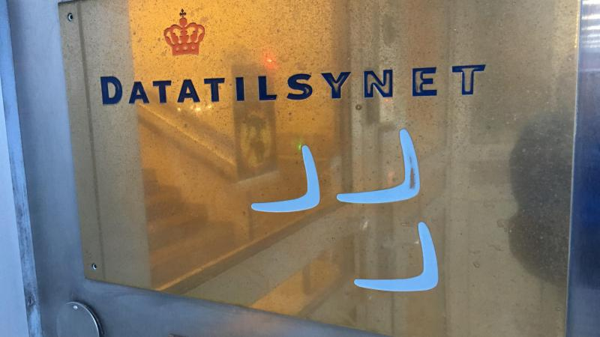
Illustration: Henning Mølsted
En systemteknisk fejl var årsagen datalækket, og netop derfor var bevissikringen mere kompliceret end normalt, forklarer Datatilsynet.
Louise Holst Andersen@louholand Onsdag, 9. januar 2019
Det er en svær afvejning, når Datatilsynet skal afgøre, om de skal orientere en virksomhed om et datalæk med det samme, eller om de skal sikre beviser først. Det viser Datatilsynets svar til Folketingets Retsudvalg.
Spørgsmålet om, hvor hurtigt Datatilsynet skal underrette, og hvor lang tid de bør bruge på at sikre beviser, blev heftigt debatteret i slutningen af november, hvor et alvorligt datalæk hos terapiportalen GoMentor blev afsløret.
Her kom det frem, at Datatilsynet havde valgt at tie om lækket, mens deres egen efterforskning af virksomheden stadig var i gang, på trods af at dybt private oplysninger stadig lækkede fra GoMentor.
Nu skriver Datatilsynet til Retsudvalget, at det ikke altid er Datatilsynets praksis at orientere virksomheder med datalæk med det samme.
Hovedreglen er, at hvis de lækkede oplysninger ligger frit tilgængelige på internettet, og datalækket skyldes en »menneskelig fejl«, så underretter Datatilsynet virksomheden med det samme.
Skyldes datalækket derimod en »systemteknisk fejl«, så er bevissikringen typisk mere kompliceret for Datatilsynet, skriver tilsynet. Derfor vil de i nogle tilfælde vente med at underrette virksomheden, men kun hvis de lækkede oplysninger alene kan tilgås af et begrænset antal personer - for eksempel personer, som allerede kender til bruddet og ved, hvordan man får adgang til dataene.

Begrænset adgang til lækkede data
Datalækket på GoMentor var netop en systemteknisk fejl, skriver Datatilsynet. Ifølge GoMentor selv var roden til datalækket en programmeringsfejl i et brugerkonto-modul.
De lækkede oplysninger kunne heller ikke umiddelbart findes på internettet med et par klik. Man skulle bestille en tid til en samtale gennem GoMentors bookingsystem og indtaste 00 00 00 00 som telefonnummer for at få adgang til oplysningerne, som blandt andet talte kontaktoplysninger på de fem berørte borgere og deres private beskrivelser af blandt andet stofmisbrug, barndomsproblemer og sex.
Da Datatilsynet valgte at undlade at orientere GoMentor om lækket, var det altså på grund af en kombination af sagens alvor (følsomheden af de lækkede data), den begrænsede adgang til de data, og det at lækket skyldtes en systemteknisk fejl, hvilket gjorde bevissikringen mere kompliceret.
Bevissikringen tog så igen længere tid, fordi politiet skulle inddrages.
»Efter Datatilsynets egen bevissikring i sagen har tilsynet en klar formodning om, at dele af it-sikkerheden i GoMentors system – navnlig i forhold til hvordan links anvendes til at få adgang til brugersiden – ikke lever op til kravet om at gennemføre passende sikkerhedsforanstaltninger. Datatilsynet kan imidlertid ikke på lovlig vis selv efterprøve sin formodning, hvorfor tilsynet telefonisk tager kontakt til Rigspolitiet,« skriver Datatilsynet.

Håndhæveren
Men hvorfor skulle beviser for GoMentor-lækket overhovedet indsamles?
I svaret til Retsudvalget skriver Datatilsynet, at én af tilsynets opgaver er at håndhæve reglerne i databeskyttelsesforordningen. Det kan de ikke, hvis de ikke har tilstrækkelig dokumentation for, at der foreligger en overtrædelse af reglerne, skriver de.
»Efter Datatilsynets opfattelse vil en løbende håndhævelse af overtrædelser af bl.a. databeskyttelsesforordningens artikel 32 om behandlingssikkerhed også generelt medvirke til en øget beskyttelse af de registrerede borgeres personoplysninger,« skriver de og fortsætter:
»Det er i den forbindelse Datatilsynets klare indtryk, at virksomheder og myndigheder gør mere ud af at passe ordentligt på borgernes personoplysninger, hvis de oplever, at reglerne bliver håndhævet.«

Se Datatilsynets tidslinje over deres behandling af GoMentor-sagen her
24. august 2018:
Klager orienterer pr. e-mail Datatilsynet om, at hun har kunnet tilgå andre personers personoplysninger, herunder deres korrespondance med mentorer, på www.gomentor.dk. Klager oplyser samtidig, at hun gerne er Datatilsynet behjælpelig med yderligere oplysninger, screenshots mv.
29. august 2018:
En journalmedarbejder gennemgår klagers e-mail og opretter sagen i Datatilsynets sagsbehandlingssystem, hvorefter sagen kan fordeles til en sagsbehandler.
11. september 2018:
Datatilsynet kontakter klager telefonisk og beder hende fremsende det yderligere materiale, hun har til rådighed.
14. september 2018:
Klagers brev med yderligere materiale modtages i Datatilsynet, hvor det indscannes og akteres på sagen.
17. september 2018:
En IT-sikkerhedskonsulent i Datatilsynet gennemgår det modtagne materiale.
20. september 2018:
Datatilsynet iværksætter egen bevissikring i sagen. Bevissikringen pågår i perioden fra den 20. september til den 4. oktober 2018.
Relateret jobannonce: Product Manager
28. september 2018:
Klager henvender sig til Datatilsynet pr. e-mail og anmoder om en opdatering i sagen. Klager oplyser samtidig, at hun nu modtager nye e-mails fra GoMentor.
2. oktober 2018:
Datatilsynet besvarer klagers henvendelse og oplyser i den forbindelse, at tilsynet aktivt arbejder på sagen.
4. oktober 2018:
Datatilsynet afslutter sin egen bevissikring i sagen – det vil sige den bevissikring der kunne foretages med hjælp fra klager.
9. oktober 2018:
Efter Datatilsynets egen bevissikring i sagen har tilsynet en klar formodning om, at dele af it-sikkerheden i GoMentors system – navnlig i forhold til hvordan links anvendes til at få adgang til brugersiden – ikke lever op til kravet om at gennemføre passende sikkerhedsforanstaltninger. Datatilsynet kan imidlertid ikke på lovlig vis selv efterprøve sin formodning, hvorfor tilsynet telefonisk tager kontakt til Rigspolitiet (NC3). Under telefonsamtalen beder NC3 om, at tilsynet sender en e-mail med de konkrete links og en forklaring af, hvilken bevissikring Datatilsynet ønsker assistance til.
9. oktober 2018:
Datatilsynet sender efter aftale en e-mail, hvori tilsynet uddyber sine ønsker til yderligere bevissikring, til Rigspolitiets Databeskyttelsesenhed, som samme dag videresender e-mailen til NC3.
23. oktober 2018:
Datatilsynet kontakter NC3 pr. e-mail for at følge op på, om NC3 har haft mulighed for at vurdere, hvorvidt NC3 kan bistå med yderligere bevissikring i sagen. Datatilsynet kontakter samme dag NC3 telefonisk og får oplyst, at den ønskede bevissikring kræver en retskendelse, hvilket forudsætter at der foreligger en politianmeldelse.
23. oktober 2018:
Datatilsynet går i gang med at skrive en politianmeldelse, hvori der redegøres for de tekniske omstændigheder i GoMentors system, ligesom der udarbejdes en detaljeret beskrivelse af, hvordan tilsynet ønsker politiets yderligere bistand til bevissikring.
26. oktober 2018:
Datatilsynet sender politianmeldelsen af GoMentor til Københavns Politi med kopi til Rigspolitiets Databeskyttelsesenhed.
26. oktober 2018:
Rigspolitiets Databeskyttelsesenhed kontakter Datatilsynet telefonisk og oplyser, at sagen er »båret over til PD«. Rigspolitiet oplyser desuden, at politiets kommunikationsfolk har talt med DR, som oplyser, at de ikke agter at bringe historien, før der er bevissikret.
26. oktober 2018:
Datatilsynet bliver telefonisk kontaktet af Politiets Almene Efterforskningsenhed, som oplyser, at man forventer at foretage bevissikring i sagen hurtigst muligt – om muligt den 26. eller 27. oktober 2018.
5. november 2018:
Datatilsynet kontakter pr. e-mail og telefonisk Rigspolitiets Databeskyttelsesenhed for at spørge til status i forhold til bevissikringen.
7. november 2018:
Datatilsynet henvender sig pr. e-mail til Rigspolitiets Databeskyttelsesenhed og anmoder om en status i sagen. Rigspolitiet oversender tilsynets henvendelse til Københavns Politi.
14. november 2018:
Datatilsynet tager telefonisk kontakt til Københavns Politi og anmoder om at få en status i forhold til bevissikringen. Københavns Politi oplyser, at der fortsat arbejdes på sagen.
22. november 2018:
GoMentor anmoder – efter at sagen har været omtalt i 21 Søndag – Datatilsynet om aktindsigt i tilsynets klagesag. Datatilsynet kontakter i den forbindelse Københavns Politi for at høre, om der er noget der skal undtages fra aktindsigt af hensyn til politiets efterforskning.
23. november 2018:
Datatilsynet afviser GoMentors anmodning om aktindsigt med henvisning til forvaltningslovens § 11, stk. 1.
23. november 2018:
GoMentor anmelder sikkerhedsbruddet til Datatilsynet via blanketten på virk.dk.
30. november 2018:
Datatilsynet tager telefonisk kontakt til Københavns Politi og anmoder om at få en status i forhold til bevissikringen. Københavns Politi oplyser at der er foretaget bevissikring, og at politiet afventer at få tilsendt materialet fra Microsoft i USA.
3. december 2018:
Datatilsynet orienterer skriftligt GoMentor om status i sagen. Tilsynet oplyser samtidig, at tilsynet vil vende tilbage til GoMentor, så snart det bevissikrede materiale er modtaget fra politiet.
Du kan læse alle Datatilsynet og Justitsministeriets svar om GoMentor-sagen til Folketingets Retsudvalg her, her og her.

